38 - Il ritratto plurilingue: un’occasione di riflessione per i rifugiati
Obiettivo: fornire una risorsa per aiutare i rifugiati a riflettere sulle lingue che conoscono, su come le usano e su cosa significano per loro.
Il concetto di “repertorio linguistico” si riferisce al fatto che tutti gli individui sono potenzialmente o di fatto plurilingue, vale a dire sono capaci di comunicare in più di una lingua. Il ritratto plurilingue è un modo per rendere visibile il repertorio linguistico di una persona: la donna che ha realizzato l’esempio di seguito riportato ha usato vari colori (rosso, arancione, viola e blu) per mettere in evidenza le lingue che è in grado di usare.
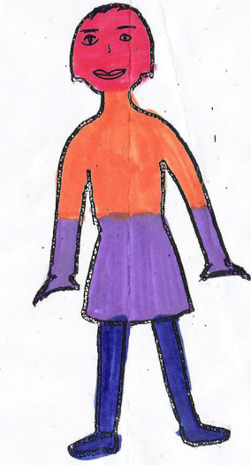 | rosso = panjabi
 | arancione = tedesco
 | viola = inglese
 | blu = hindi
Questa attività è stata utilizzata spesso con i rifugiati. Si è rivelata un buon modo per renderli consapevoli del “capitale linguistico” che già possiedono, fatto che incrementa la loro autostima, soprattutto in quelle circostanze in cui sembrano essere identificati più per le lingue che non conoscono che per quelle che conoscono.
Un task per aiutare i rifugiati ad acquisire consapevolezza
Dopo aver mostrato ai partecipanti l’esempio della pagina precedente, chiedi loro di disegnare una figura vuota per creare il proprio ritratto plurlingue.
- Presenta il task come un’attività spontanea e intuitiva e anticipa che successivamente ci sarà il tempo per riflettere su ciò che hanno creato.
- Incoraggiali a includere tutte le varietà linguistiche: i dialetti sono importanti come le lingue standard.
- Spiega loro che il livello di competenza non è importante. Sapere anche una sola parola in una lingua è sufficiente per renderla visibile.
- Chiarisci che, se preferiscono, possono scrivere il nome delle lingue nella figura invece di colorarla.
Dopo aver consentito a tutti i rifugiati di completare il proprio ritratto, forma delle coppie affinché gli stessi possano parlare fra loro dei vari repertori emersi, ad esempio usando le seguenti domande.
- Dove si usano le diverse lingue (in famiglia, con gli amici, al lavoro, ecc …)?
- Quali lingue sono importanti/ rispettate all’interno delle varie comunità?
- Parlano una lingua o un dialetto che non riceve lo stesso rispetto?
- Ci sono situazioni in cui usano più lingue allo stesso tempo per comunicare con altre persone?
Vedi anche lo strumento 16 - Il ritratto plurilingue: un’occasione di riflessione per te.
Fonte del ritratto plurilingue: H.-J. Krumm (Hgg. H.-J. Krumm/E.M. Jenkins): Kinder und ihre Sprachen – lebendige Mehrsprachigkeit. Vienna 2001.

